北京大学国家发展研究院校外经济学辅修项目学生研究型学习指南

2021.5

目录

北京大学国家发展研究院促进校外经济学辅修项目学生研究型学习实施办法 2
经辅学生本科生科研时间表 4
经辅学生本科生科研系统学生指南 5

北京大学国家发展研究院促进校外经济学辅修项目学生研究型学习实施办法
为了更好地培养校外经济学辅修项目（简称经辅项目）学生的科学素养与创新精神，提升批判思维、交流合作与研究创新的能力。国家发展研究院鼓励学有余力的经辅学生参加导师指导下的学术研究活动。同时,为加大支持力度，规范过程管理，经北京大学教务部和国发院研究决定，在经辅项目设立研究型学习项目，并对项目研究活动予以资助。参与项目的学生同时申请“本科生研究型学习课程”（Undergraduate Student Research Study,以下简称“本研课程”）学分。

一、项目申请
1、申请时间：学生在经辅项目入学后，第一学年春季学期提交申请，具体时间详见每年春季学期国发院主页通知。
2、申请条件：申请时，距毕业时间两年以上，学有余力的经辅项目在读生, 已选修或正在选修：经济学原理、中级微观经济学、中级宏观经济学。其他具体标准详见每年的申请通知。一名学生在校期间只能申报一个“本科生科研训练”项目。
3、申请程序：学生与国发院的指导教师沟通后登录“本科生科研系统”填写申请并提交，导师审核通过后，由导师所在院系审核汇总并统一报送学校教务部。
4、项目类型：教师指导下的独立研究、教师指导下的小组研究。
教师指导下的小组研究组员不得超过3人，成员需明确分工。

二、中期审核
1、过程管理
立项后，导师可通过“本科生科研系统”与学生共同制订研究计划，并向学生布置工作任务，学生在“本科生科研系统”上一般应至少提交三次研究过程的记录或阶段性成果，包括但不限于小组讨论记录、实验报告、读书报告等。导师可依据学生平时投入和进步给出平时成绩。
2、中期审核和资助
中期审核一般在项目立项后的秋季学期（11月中下旬）进行。学生提交中期进展报告；导师审核学生中期报告并做出“通过且优秀”、“通过”、“不通过”的评价；院系审核并通过“本科生科研系统”报学校教务部。
中期审核通过后，学生即已选修“本研课程”课程（4学分），且无法退课，学生需按通知缴纳相应学费。国发院对中期审核通过并且按时交学费的学生给予资助，资助额度约为3000元/组。学生需在规定时间内完成经费报销，逾期学院将收回未报销余额，并且收回后将不再补充。
中期审核期间，学生可申请退出项目，亦可变更项目组成人员、导师和研究题目。中期审核完成后，项目组成人员和导师原则上不得再变更，学生不得退出项目。
出现以下情况学院不予资助：学生未按时完成提交中期审核材料、未按时缴纳学费、导师未按时完成审核的项目等。

三、结题答辩
1、结题要求
研修时间：每个参与研究项目的学生应对研究课题投入约600－800小时的工作时间。修读“本研课程”的时间为入学后第一学年春季学期至第三学年秋季学期。
立项后次年10月中旬，学生应提交结题材料。结题材料包括结题论文（或结题报告）、案例表格、指导教师对学生结题论文（或结题报告）及研究工作的评价。指导教师对学生在指导过程中的表现和结题论文（或结题报告）进行整体评价，评判平时成绩，平时成绩低于60分者，取消参加答辩资格。

2、答辩过程
院系须组织学生开展结题答辩。答辩评审小组老师不得少于3人。答辩评审小组根据答辩结果确定答辩成绩。
因故不能参加答辩或答辩未通过的项目，学生需提交缓考申请并由导师和院系在系统内进行审核，审核通过的项目为缓考状态。院系可以在次年5月底前组织第二轮结题答辩，第二轮答辩仍未参加或未通过的，该课程不通过。

四、课程学分及成绩
未完成结题，平时成绩低于60分，或者答辩未通过者，“本研课程”的成绩按2学分课程0分记载。
顺利结题并答辩通过的学生，成绩按百分制（平时成绩占50%，答辩成绩占50%）4学分记载。
院系统一将答辩记录、成绩和学分上传至“本科生科研系统”，并出具最终成绩单,由教学主管领导签字盖章确认后提交学校教务部备案。课程以“教师指导下的独立/小组研究”登入成绩单。

北京大学国家发展研究院
2022年5月16日

经辅学生本科生科研时间表
 | 时间 | 本科生科研事务 | 备注
立项 | 第一学年春季学期5月 | 学校组织立项；学生联系导师，登录本科生科研网站进行立项申请，按要求进行填写，并上传材料；填写完成后由导师、院系、学校逐级审核，审核通过后完成立项。
中期 | 第二学年秋季学期11月 | 学校通知进行中期检查；学生登录网站按要求填写并上传中期检查相关材料，在导师发布工作任务后填写过程性资料；导师布置工作任务，审核学生中期相关材料；院系审核中期材料，并根据情况分配资助金额。 | 中期审查通过后，学生无法退课，且需按通知缴纳相应学费。
结题 | 第三学年秋季学期10月 | 学生所有项目应完成研究，开始进入结题，并登录本科生科研网站进行结题材料的填写与上传；导师进行结题审核；院系组织一次答辩，对答辩和结题通过的学生完成网上审核并上传各项目成绩。 | 学生上传结题评议表、结题论文。
 | 第三学年春季学期3月 | 缓考项目进行结题，院系组织第二次答辩，并完成网上审核和录入成绩。

经辅学生本科生科研系统学生指南

①打开本科生科研网站学生登录界面，直接跳转到校内门户登陆，输入学号及密码进行登录。在页面右上角修改个人信息，录入手机号码和邮箱并保存。
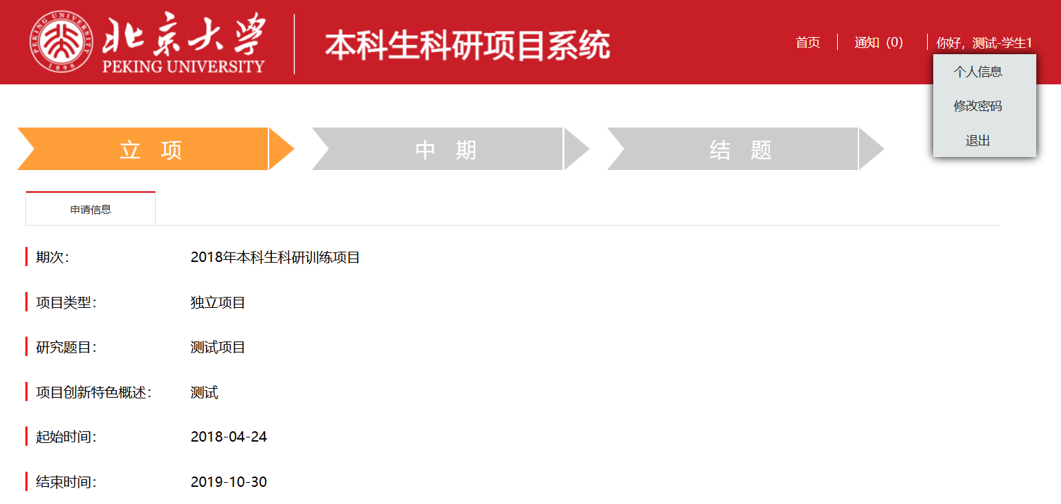

②立项期间学生进行本科生科研立项申请，按页面提示进行各项的填写项目基本信息和项目信息，导师可以填写两名（均为国发院老师），主导师和副导师，副导师没有可不填写，小组研究填写团队信息时，可在操作栏进行组长的选择。上传附件时，先浏览文件进行添加，之后点击上传，附件才能够上传成功，若添加多个附件点击下方添加按钮即可。所有信息保存后仍可修改，一经提交不可修改。
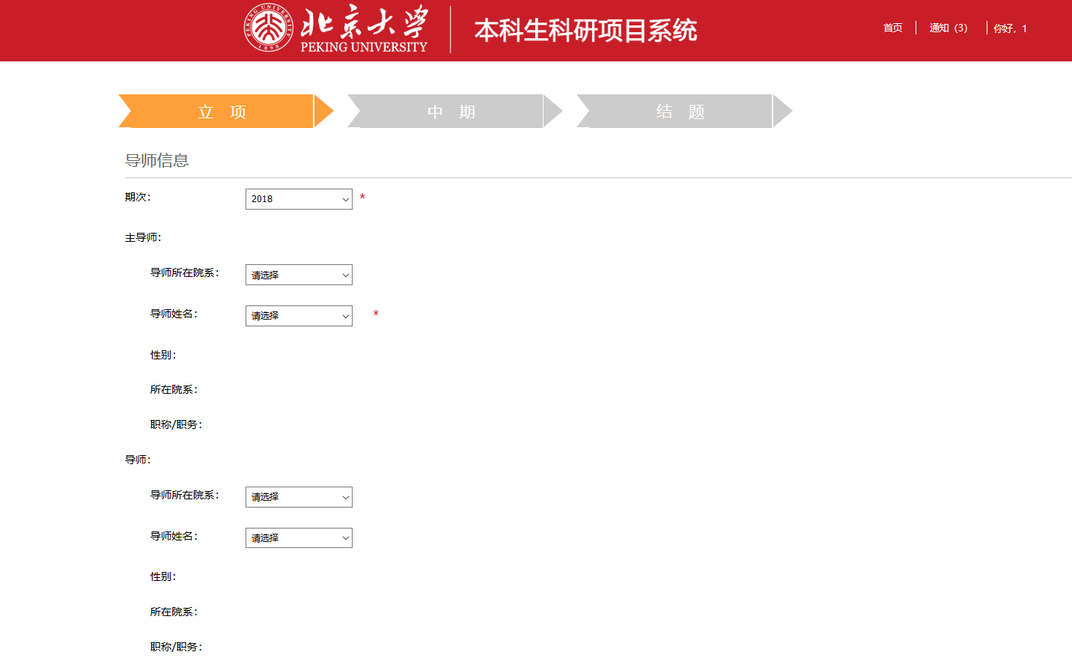
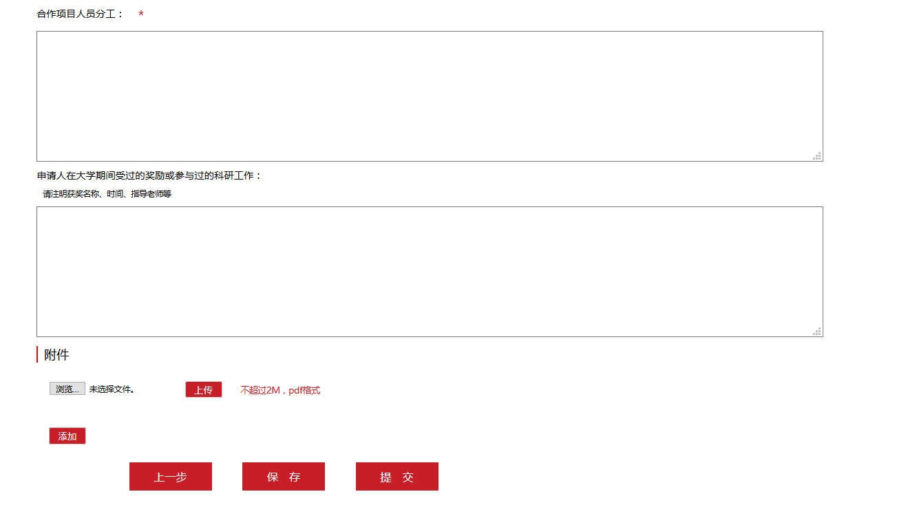
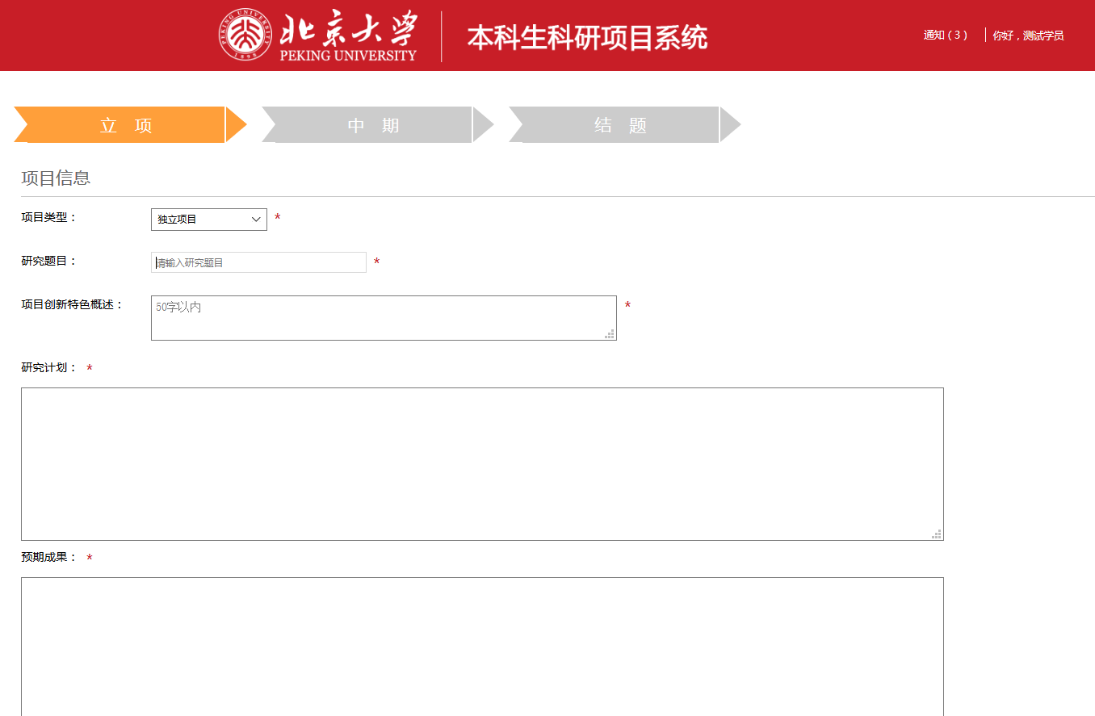
③填写完成后，点击提交。提交完毕后，应提醒导师尽快审核，导师审核“不通过并打回修改”的，会在页面上方提示并回到编辑状态；导师审核“不通过”的，会在页面上方提示并回到初始状态，在申请有效期间内学生仍可提交其他申请；导师审核通过的，进入院系审核阶段。经过导师、院系管理员和学校管理员审核通过后，立项界面出现下图所示信息即完成本科生科研项目立项。所有项目一经提交后不可修改，如有任何变动，请在中期审核期间提交变更信息。特殊情况，请联系学校管理员更改。

④立项成功后，学生会增加过程性资料选项卡，学生要填写过程性资料，并上传相关材料，过程性资料从一直开启直至结题，导师布置工作任务后会提示学生填写过程性资料。
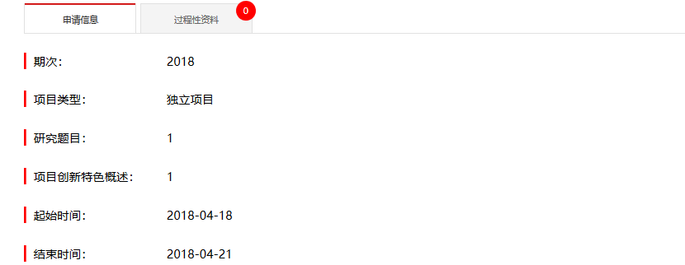

⑤进入中期后，学生按页面要求填写表格并上传材料。院系根据当年预算和项目中期审核情况完成基金分配，最终资助情况以院系发布的名单为准。
中期审核期间，学生可以更改项目相关信息和终止项目。每名学生不能在小组中删除自己，只有组长能删除更改成员，组长退出的，应先设置新组长，再由新组长删除。
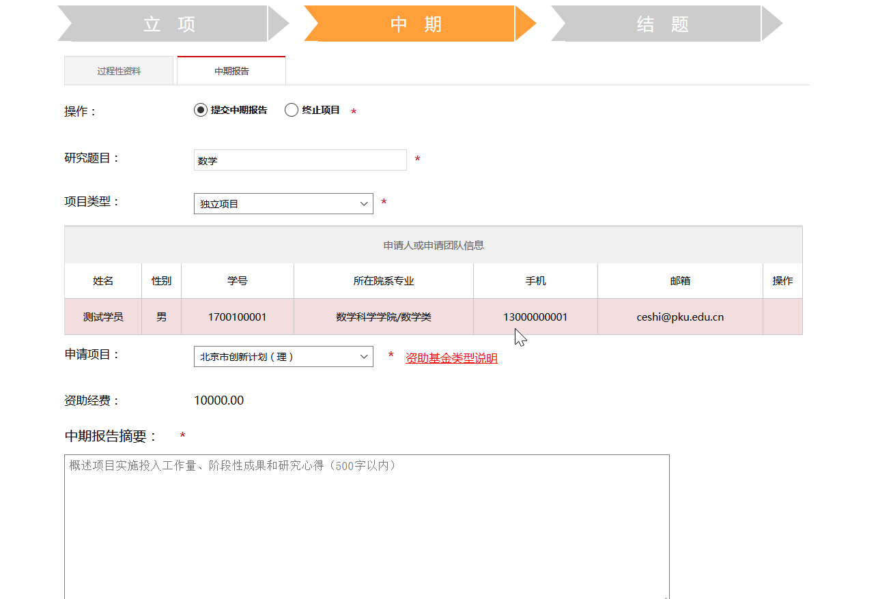

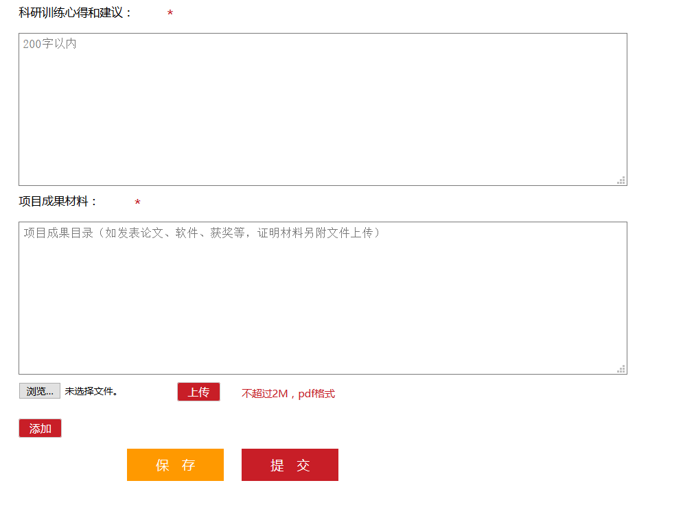
⑥提交完成和审核通过后，出现下图所示信息即完成中期检查（基金类型可能与申请时不同。）
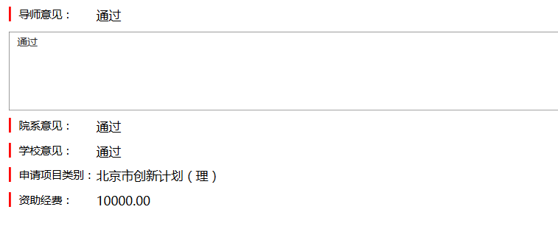

⑦进入结题时，按页面填写表格，并上传结题报告、评议表等材料。

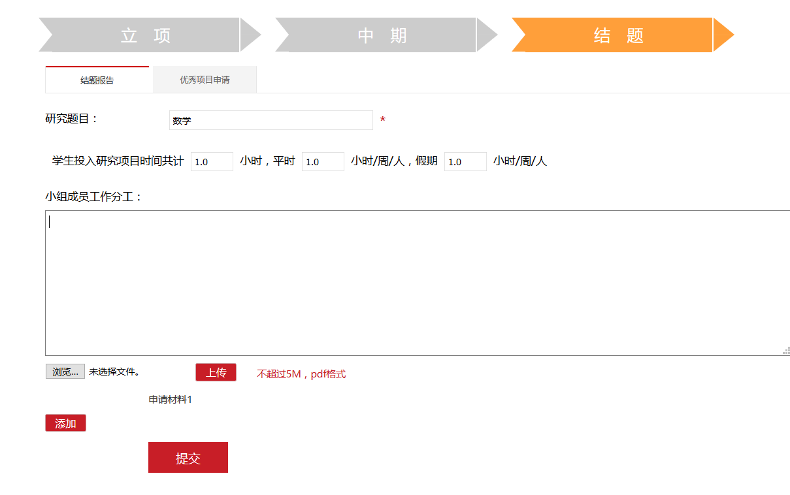

⑧结题完成是出现下图所示信息表示，本科生科研项目完成结题。

